15. NOVEMBER 2019, DAN SLOVENSKE HRANE
Vlada RS je oktobra 2012 sprejela sklep o razglasitvi dneva slovenske hrane, ki ga obeležujemo vsako leto tretji petek v novembru. Glavni namen dneva slovenske hrane je podpora slovenskim pridelovalcem in predelovalcem hrane ter spodbujanje lokalne samooskrbe s kakovostno hrano iz lokalnega okolja.

V okviru dneva slovenske hrane poteka tudi projekt TRADICIONALNI SLOVENSKI ZAJTRK
Tradicionalni slovenski zajtrk je nastal leta 2011 na pobudo Čebelarske zveze Slovenije, glavni namen projekta, ki poteka v vrtcih in osnovnih šolah, pa je ozaveščanje mladih o:
- pomenu zajtrkovanja in uživanja lokalno pridelane, zdrave in uravnotežene hrane,
- pomenu kmetijstva, živilske industrije, čebelarstva in ohranjanja čistega okolja,
- postopkih pridelave in predelave hrane ter dejavnostih na kmetijskem področju.

Vir: Ministrstvo za kmetijstvo, gozdarstvo in prehrano http://www.mkgp.gov.si/delovna_podrocja/promocija_lokalne_hrane/dan_slovenske_hrane/

VABILO
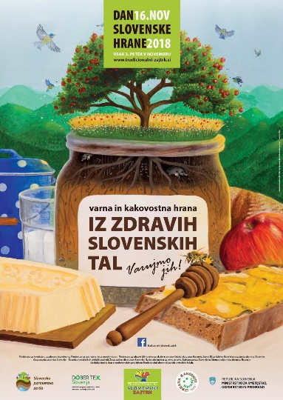
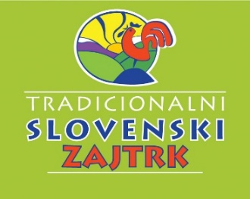
VSE OTROKE, UČENCE IN ZAPOSLENE VABIMO NA TRADICONALNI SLOVENSKI ZAJTRK, KI BO V PETEK, 15.11.2019,
PRVO ŠOLSKO URO V JEDILNICI ŠOLE.
MENI:
- DOMAČI RŽENI KRUH KMETIJE PLOJ
- CVETLIČNI MED ČEBELARSTVO MATJAŠIČ
- DOMAČA JABOLKA KMETIJA ŠILEC
- EKO MLEKO KMETIJE KEKEC
- MASLO KMETIJE KRANJC
Živila so izključno slovenskega izvora, pridelana v Sloveniji.
DOBER TEK!

